1) Załóż konto a AWS
2) Zabezpiecz konto
- dodaj MFA dla Root
- Załóż użytkownika IAM
- Dodaj do do grupy i nadaj uprawnienia całej grupie
- Dodaj MFA dla użytkownika IAM
3) Ustaw budżety i alerty

1)
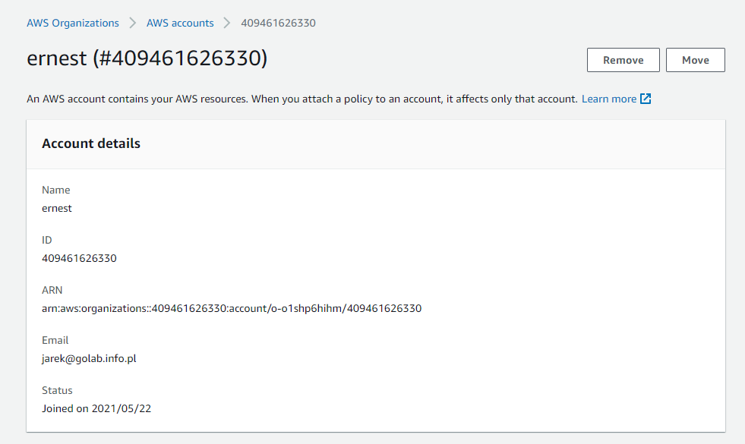
- Oba konta zabezpieczono MFA (Tokenem jest klucz YubiKey)
- Konto użytkownika IAM utworzono (admin-ernest). Zostało ono dodane do grupy UserFull, z uprawnieniami administracyjnymi.
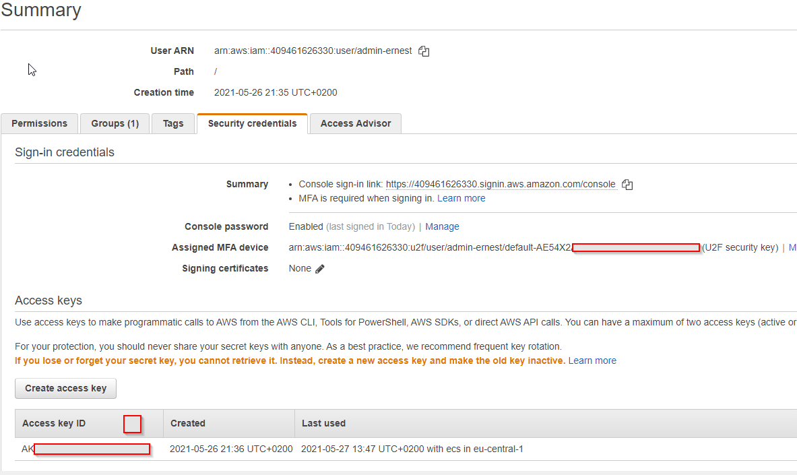

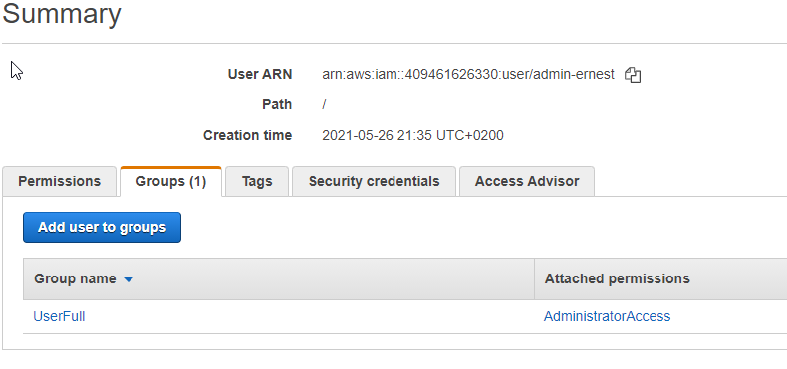
3) Budżet ustawiono na 20$ z alertami e-mail na poziomie 50% i 100%
